Redis在windows下安装过程
一、下载windows版本的Redis
去官网找了很久，发现原来在官网上可以下载的windows版本的，现在官网以及没有下载地址，只能在github上下载，官网只提供linux版本的下载
官网下载地址：http://redis.io/download
github下载地址：https://github.com/MSOpenTech/redis/tags
二、安装Redis
1.这里下载的是Redis-x64-3.2.100版本，我的电脑是win7 64位，所以下载64位版本的，在运行中输入cmd，然后把目录指向解压的Redis目录。
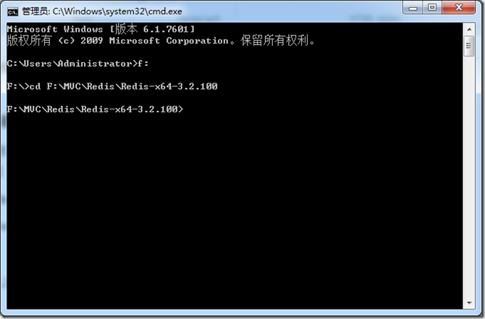
2、启动命令
redis-server redis.windows.conf，出现下图显示表示启动成功了。

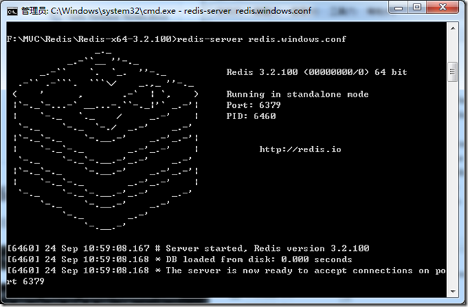

三、设置Redis服务
1、由于上面虽然启动了redis，但是只要一关闭cmd窗口，redis就会消失。所以要把redis设置成windows下的服务。
也就是设置到这里，首先发现是没用这个Redis服务的。
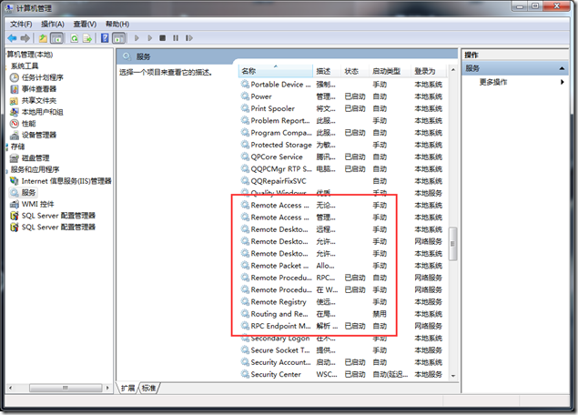
2、设置服务命令
redis-server --service-install redis.windows-service.conf --loglevel verbose

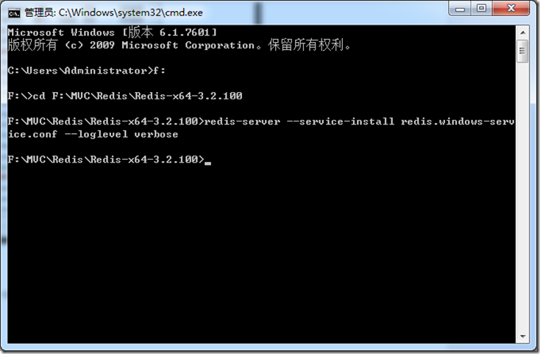
输入命令之后没有报错，表示成功了，刷新服务，会看到多了一个redis服务。
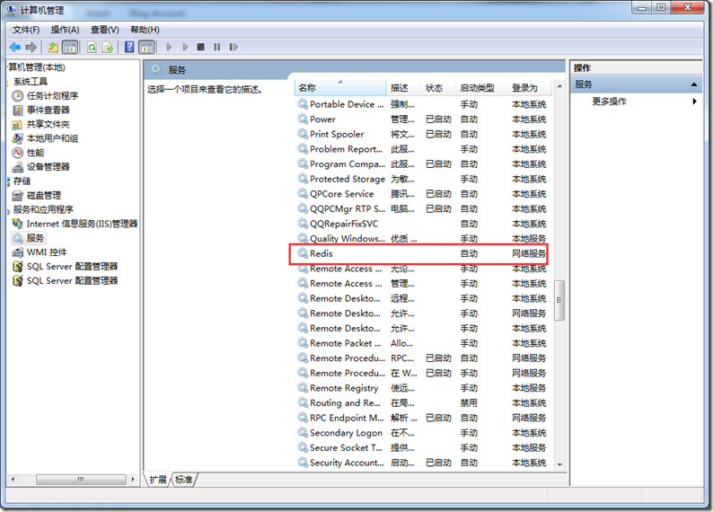
3、常用的redis服务命令。
卸载服务：redis-server --service-uninstall
开启服务：redis-server --service-start
停止服务：redis-server --service-stop
4、启动服务
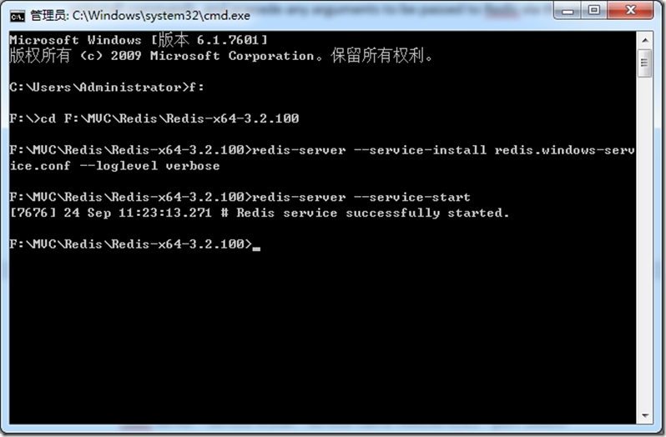
5、测试Redis
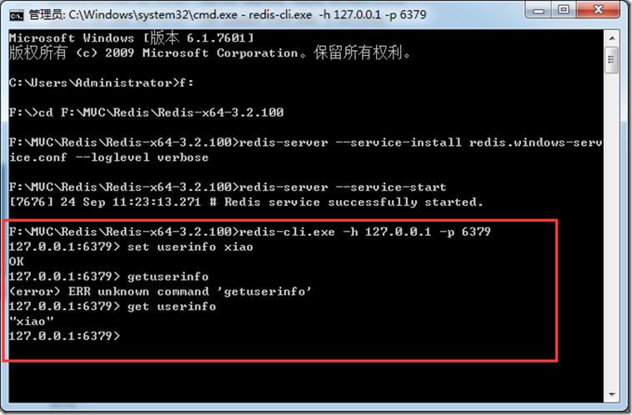
安装测试成功。
这里只是做简单的安装，部署服务使用，更深入的使用可以去redis中文网看看 http://www.redis.net.cn/ 博客园也有很多深入使用方法，由于我的博客系统需要用到，做个抛砖引玉吧。
在下载的解压包里面有一份文档，有详细的说明，
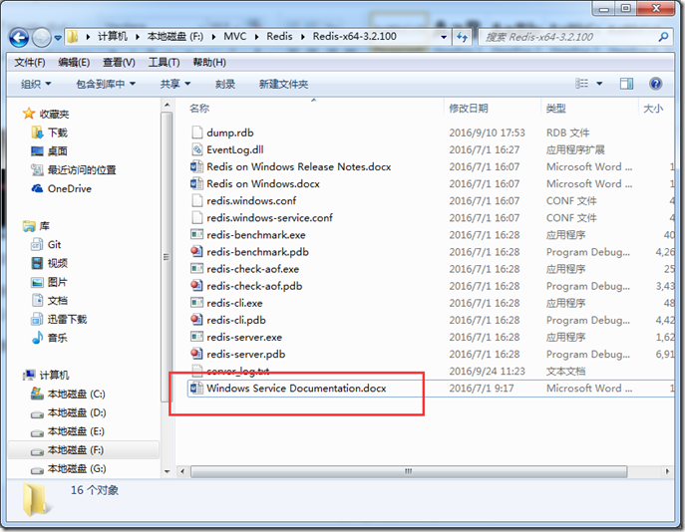
有什么纰漏之处，请大家多多指教，谢谢。

